Министерство науки и высшего образования Российской Федерации
Федеральное государственное автономное образовательное учреждение
высшего образования
Пермский национальный исследовательский
политехнический университет
Факультет прикладной математики и механики
Кафедра «Вычислительная математика, механика и биомеханика»

О Т Ч Е Т
по преддипломной практике

Тема исследования:
Разработка исполняющих микросервисов инструмента непрерывной интеграции и развертывания

Выполнил студент гр. ИТСИ-24-1м | ______________________________
Фамилия, имя, отчество | ______________________________
Подпись | ______________________________

Проверили:
Ответственный за практическую подготовку от принимающей организации | ______________________________
Оценка, подпись, дата | ______________________________
Руководитель по практической подготовке от ПНИПУ | ______________________________
Оценка, подпись, дата | ______________________________

Пермь 2026

Министерство науки и высшего образования Российской Федерации
Федеральное государственное автономное образовательное учреждение высшего образования
Пермский национальный исследовательский политехнический университет
Факультет прикладной математики и механики
Кафедра «Вычислительная математика, механика и биомеханика»

УТВЕРЖДАЮ
Зав. кафедрой ВММБ
д-р техн. наук, профессор
__________ В.Ю. Столбов
«___» _____________ 20__ г.

ИНДИВИДУАЛЬНОЕ ЗАДАНИЕ
на преддипломную практику
студента группы ИТСИ-24-1м _______________________________________________
1. Тема исследования: Разработка исполняющих микросервисов инструмента непрерывной интеграции и развертывания.
2. Цель практики – закрепление профессиональных компетенций магистранта в области проектирования, реализации и проверки исполняющих микросервисов CI/CD-системы, включая сервис фаззинг-тестирования программного обеспечения.
3. Календарный план проведения преддипломной практики
№ | Наименование этапа | Наименование работ | Сроки
1 | Подготовительный | Изучение проектных материалов, уточнение границ ответственности, анализ существующих CI/CD-решений и подходов к фаззинг-тестированию. | __________
2 | Основной | Проектирование и реализация исполняющих сервисов, разработка fuzzing-модуля на базе AFL++, custom mutator и LLM worker, настройка IPC и feedback loop. | __________
3 | Итоговый | Проверка сборки и smoke-сценариев, анализ результатов, подготовка отчета по практике и материалов для дипломной работы. | __________

4. Место прохождения практики: ООО «Кама Технологии».
5. Срок сдачи студентом отчета по практике и отзыва руководителя по практической подготовке: ________________________________.
6. Содержание отчета: анализ предметной области, постановка цели и задач, описание архитектуры CI/CD-системы, выбор средств реализации, разработка исполняющего сервиса фаззинг-тестирования, проверка работоспособности, заключение и список литературы.

Руководитель по практической подготовке от ПНИПУ | ___________ (________________)
Руководитель по практической подготовке от принимающей организации | ___________ (________________)
Задание принял к исполнению | ___________ (________________)

«___» _______________ 2026 г.

ДНЕВНИК
преддипломной практики студента группы ИТСИ-24-1м
____________________________________________________________________
(фамилия, имя, отчество)
Начат __________________________
Окончен ________________________
Место прохождения практики: ООО «Кама Технологии»
УЧЕТ ВЫПОЛНЕННОЙ РАБОТЫ
Дата | Краткое содержание работы практиканта и указания руководителей | Отметка о выполнении
__________ | Ознакомление с материалами проекта, предыдущим отчетом по НИР, презентацией и документацией по CI/CD-системе.
__________ | Анализ существующих CI/CD-решений и выделение требований к исполняющим сервисам отечественной системы.
__________ | Уточнение архитектуры взаимодействия управляющего уровня, исполняющих сервисов и внешних систем через шину данных.
__________ | Проектирование сервиса фаззинг-тестирования как отдельного исполняющего микросервиса.
__________ | Реализация fuzzing-ядра на базе AFL++, демонстрационного DSL target и стартового corpus.
__________ | Разработка custom mutator для AFL++ и локального IPC-протокола обмена кандидатами и feedback samples.
__________ | Разработка Python worker для fake-режима и OpenAI-compatible real LLM режима.
__________ | Настройка сценариев запуска, smoke-проверок, fallback-сценария и пользовательской документации.
__________ | Проверка работоспособности, анализ результатов, подготовка отчета по преддипломной практике.

Студент-практикант ____________________ / _______________________/

Содержание
Введение 6
2. Основная часть 10
2.1. Анализ предметной области и существующих решений 11
2.2. Выбор средств реализации 15
2.3. Проектирование системы 18
2.4. Реализация сервиса фаззинг-тестирования 22
2.5. Проверка работоспособности и результаты 28
3. Заключение 31
4. Список литературы 33

Введение
Современная разработка программного обеспечения требует от команд высокой скорости внесения изменений, воспроизводимости сборки и контроля качества на каждом этапе жизненного цикла продукта. Для решения этих задач применяются практики непрерывной интеграции, доставки и развертывания, объединяемые понятием CI/CD. Такие системы позволяют автоматически получать исходный код, выполнять сборку, запускать проверки, публиковать артефакты и доставлять приложение в целевую среду. В литературе CI/CD рассматривается как один из ключевых способов уменьшения риска релизов и сокращения времени между изменением кода и получением работающей версии продукта [1].
Для российских организаций задача разработки собственных инструментов CI/CD имеет дополнительную актуальность. Использование внешних платформ может ограничиваться организационными, правовыми или инфраструктурными условиями. Кроме того, в регулируемых отраслях важны контроль над средой исполнения, возможность локальной эксплуатации, управляемость секретов и предсказуемость процессов сборки и тестирования. Поэтому разработка импортонезависимой CI/CD-системы, пригодной для эксплуатации в закрытом контуре, является практически значимой инженерной задачей.
В рамках дипломного проекта была разработана микросервисная система автоматизации сборки, тестирования и доставки программного обеспечения. Работа выполнялась в паре: управляющая часть системы, пользовательский интерфейс и управляющий микросервис были выделены в отдельную зону ответственности, а в рамках настоящего отчета рассматривается вклад, связанный с исполняющими сервисами. Особое внимание уделено исполняющему сервису фаззинг-тестирования, так как он расширяет классический CI/CD-конвейер средствами автоматизированного поиска ошибок обработки входных данных.
Фаззинг-тестирование представляет собой метод проверки программ, при котором target-программе подается большое количество некорректных, случайных или необычно сформированных входов. Цель такого тестирования состоит в обнаружении сбоев, зависаний, нарушений обработки данных и потенциальных уязвимостей. Для coverage-guided fuzzing характерно использование обратной связи по покрытию кода: новые входы сохраняются в corpus, если они приводят к новым ветвям исполнения. Этот подход подробно рассмотрен в научных обзорах по фаззингу и применяется в зрелых инструментах, включая AFL и AFL++ [7, 8].
Проблема классических байтовых мутаций состоит в том, что для сложных структурированных форматов случайные изменения часто разрушают синтаксис входа. В результате программа останавливается на ранних этапах парсинга и фаззер долго не достигает глубокой логики приложения. В проекте предложен гибридный подход: AFL++ сохраняет роль основного движка покрытия, исполнения и triage, а LLM используется как дополнительный источник структурно осмысленных кандидатов. При этом генерация с помощью LLM вынесена в отдельный worker, чтобы основной цикл AFL++ не зависел от сетевой задержки и времени ответа модели.
Цель преддипломной практики – спроектировать и реализовать исполняющие сервисы CI/CD-системы, уделив основное внимание сервису фаззинг-тестирования на базе AFL++, custom mutator и асинхронного LLM worker.
Для достижения цели были поставлены следующие задачи: проанализировать существующие CI/CD-решения и подходы к организации автоматизированного тестирования; определить место исполняющих сервисов в микросервисной архитектуре системы; выбрать технологический стек реализации; разработать сервис фаззинг-тестирования как самостоятельный исполнитель job; реализовать взаимодействие AFL++ custom mutator с внешним генератором входных данных; обеспечить fake-режим без внешнего API и real LLM режим через OpenAI-compatible endpoint; организовать feedback loop от AFL++ queue к worker; подготовить команды сборки, smoke-проверки и пользовательскую документацию.
Объектом работы являются процессы автоматизации сборки, тестирования и доставки программного обеспечения. Предметом работы является проектирование и реализация исполняющих микросервисов CI/CD-системы, включая модуль фаззинг-тестирования с LLM-assisted генерацией входных данных.
В ходе практики использовались методы анализа существующих решений, проектирования микросервисной архитектуры, разработки программного прототипа, функционального тестирования, smoke-проверок и экспериментальной проверки сценариев запуска. Результатом работы стал рабочий прототип исполняющего fuzzing-модуля, который может быть встроен в общий CI/CD-пайплайн и адаптирован к реальным target-программам.

2. Основная часть

2.1. Анализ предметной области и существующих решений
CI/CD-система решает задачу регулярного и воспроизводимого прохождения программного продукта через этапы сборки, тестирования, публикации и развертывания. В типовом процессе исходный код поступает из системы контроля версий, затем выполняются автоматические проверки и формируются артефакты. При успешном прохождении проверок артефакты могут быть опубликованы в репозиторий и доставлены в тестовую или продуктивную среду. Различие между continuous integration, continuous delivery и continuous deployment обычно связывают со степенью автоматизации пути от изменения кода до развертывания [2].
При анализе предметной области рассматривались Jenkins, Azure DevOps, TeamCity и Bamboo. Эти решения широко применяются в промышленной разработке и поддерживают сложные pipeline-сценарии, интеграции с системами контроля версий, запуск тестов и публикацию артефактов. В то же время готовые зарубежные системы не всегда соответствуют требованиям локальной эксплуатации, импортонезависимости и сертифицируемого контура. Поэтому разрабатываемая система ориентирована на возможность самостоятельного размещения, явное управление компонентами и расширяемую архитектуру исполняющих сервисов.
Одной из важных архитектурных идей проекта является выделение исполняющих сервисов в независимые компоненты. Управляющий микросервис отвечает за прием пользовательских действий, хранение описаний pipeline и формирование заданий. Исполнители получают задания через шину данных, выполняют конкретную работу и возвращают результат. Такая модель соответствует общим принципам микросервисной архитектуры: отдельные компоненты имеют четкие зоны ответственности и могут развиваться, масштабироваться и заменяться независимо [3].
В рамках проекта были выделены следующие типы исполнителей: сборочный сервис, сервис фаззинг-тестирования, сервис непрерывного развертывания и сервис исполнения пользовательских скриптов. Сборочный сервис готовит артефакты программного продукта. Сервис непрерывного развертывания доставляет результат сборки на целевые серверы. Сервис исполнения скриптов позволяет выполнять нестандартные операции pipeline. Сервис фаззинг-тестирования добавляет в CI/CD-процесс проверку устойчивости программ к неожиданным входным данным.
Фаззинг-тестирование в контексте CI/CD особенно ценно тем, что позволяет находить ошибки до развертывания приложения. В отличие от ручного анализа и узко заданных unit-тестов, фаззер исследует множество вариантов входов и опирается на поведение программы. OWASP рассматривает fuzzing как метод отправки случайных или специально сформированных данных для выявления нестабильности и ошибок в обработке входов [6]. Научные обзоры также отмечают, что fuzzing остается одним из практически эффективных подходов к поиску ошибок безопасности в реальном программном обеспечении [7].
При этом не всякий фаззинг одинаково эффективен для структурированных данных. Для файловых форматов, протоколов, API и DSL важна синтаксическая валидность входов. Если большая часть сгенерированных данных отбрасывается парсером, полезная глубина тестирования снижается. Поэтому в проекте была выбрана стратегия, при которой классический coverage-guided fuzzing дополняется генератором, способным учитывать структуру входа.
AFL++ выбран в качестве базового fuzzing engine, поскольку он предоставляет зрелые инструменты инструментирования, управления corpus, отслеживания покрытия, сохранения crash cases и расширения через custom mutators. Документация AFL++ описывает механизм пользовательских мутаторов как способ подключить собственную стратегию генерации входов, не переписывая основной движок фаззера [8]. Это соответствует цели проекта: не создавать фаззер с нуля, а встроить дополнительный источник структурных inputs в проверенный цикл AFL++.
Использование LLM в фаззинге связано с идеей генерации более осмысленных входных данных. Современные исследования показывают интерес к применению больших языковых моделей для fuzzing-задач, включая zero-shot генерацию inputs и помощь при исследовании форматов [11]. В рамках практики LLM рассматривается не как замена AFL++, а как вспомогательный генератор candidates, который работает рядом с фаззером и получает обратную связь от уже найденных входов.
Таблица 1 – Распределение зон ответственности в проекте
Зона | Содержание работ
Управляющая часть | UI, мастер-сервис, управление pipeline, прием пользовательских действий, хранение и отображение результатов.
Исполняющая часть | Сервисы выполнения job: сборка, фаззинг-тестирование, развертывание и исполнение скриптов.
Фокус настоящего отчета | Проектирование и реализация исполняющих сервисов, в первую очередь сервиса фаззинг-тестирования на базе AFL++ и LLM-assisted генерации.

Проведенный анализ показал, что для разрабатываемой системы принципиально важны расширяемость, автономность исполнения job, сохранение артефактов и возможность добавлять специализированные проверки безопасности. Поэтому фаззинг был вынесен в отдельный исполняющий сервис, а не оформлен как вспомогательный скрипт внутри сборочного этапа. Такое решение упрощает масштабирование fuzzing-нагрузки, настройку ресурсов и последующую интеграцию результатов в историю выполнения pipeline.

2.2. Выбор средств реализации
Технологический стек системы подбирался с учетом сопровождаемости, распространенности инструментов и соответствия микросервисной архитектуре. Для backend-сервисов выбран Java и Spring Boot. Spring Boot упрощает создание сервисов, конфигурацию зависимостей, разработку REST API и интеграцию с инфраструктурными компонентами [13]. Для пользовательского интерфейса в проекте применяется React, однако реализация UI относится к управляющей части и в данном отчете рассматривается только на уровне взаимодействия с исполнителями.
В качестве шины данных используется Apache Kafka. Kafka подходит для асинхронного обмена событиями и заданиями между сервисами, так как позволяет разделить отправителя и получателя, хранить сообщения в topics и масштабировать consumers [4]. В проекте Kafka используется как транспорт между мастер-сервисом и исполняющими сервисами. Мастер-сервис публикует job, исполнитель получает его из соответствующего topic, выполняет работу и отправляет обратно статус, логи и метрики.
Для хранения описаний pipeline, stages, jobs, истории выполнения и параметров используется PostgreSQL. Реляционная модель хорошо подходит для таких данных, поскольку между сущностями существуют устойчивые связи: pipeline содержит stages, stage содержит jobs, job имеет историю запусков и набор параметров. Использование PostgreSQL позволяет обеспечить транзакционность, целостность ссылок и удобные запросы к истории выполнения.
Контейнеризация с помощью Docker применяется для воспроизводимости окружений и изоляции компонентов. В CI/CD-системе особенно важно, чтобы сборка и тестирование выполнялись в предсказуемых условиях. Контейнеры позволяют переносить сервисы между машинами, фиксировать зависимости и упрощать локальный запуск.
Для сервиса фаззинг-тестирования выбран AFL++. Он выполняет инструментирование target-программы, запуск множества входов, анализ покрытия, crash triage и управление corpus. AFL++ дополняется custom mutator на языке C. Такое решение объясняется тем, что mutator работает непосредственно в процессе AFL++ и должен быть быстрым, компактным и не зависеть от сетевых операций.
Генератор структурированных candidates реализован как отдельный Python worker. Python выбран для этой части потому, что worker не находится в горячем цикле AFL++, удобен для сетевого взаимодействия с OpenAI-compatible endpoints, работы с файлами prompt/seeds и организации producer-потоков. Разделение C-mutator и Python-worker позволяет совместить производительность AFL++ и гибкость интеграции с LLM.
Таблица 2 – Используемые средства реализации
Область | Средства
Backend-сервисы | Java, Spring Boot
Пользовательский интерфейс | React
Асинхронное взаимодействие | Apache Kafka
Хранение данных | PostgreSQL
Контейнеризация | Docker
Сборка проектов | Maven, Gradle, Javac, GCC и другие инструменты
Фаззинг | AFL++, custom mutator, target harness
LLM-интеграция | OpenAI-compatible chat/completions endpoints

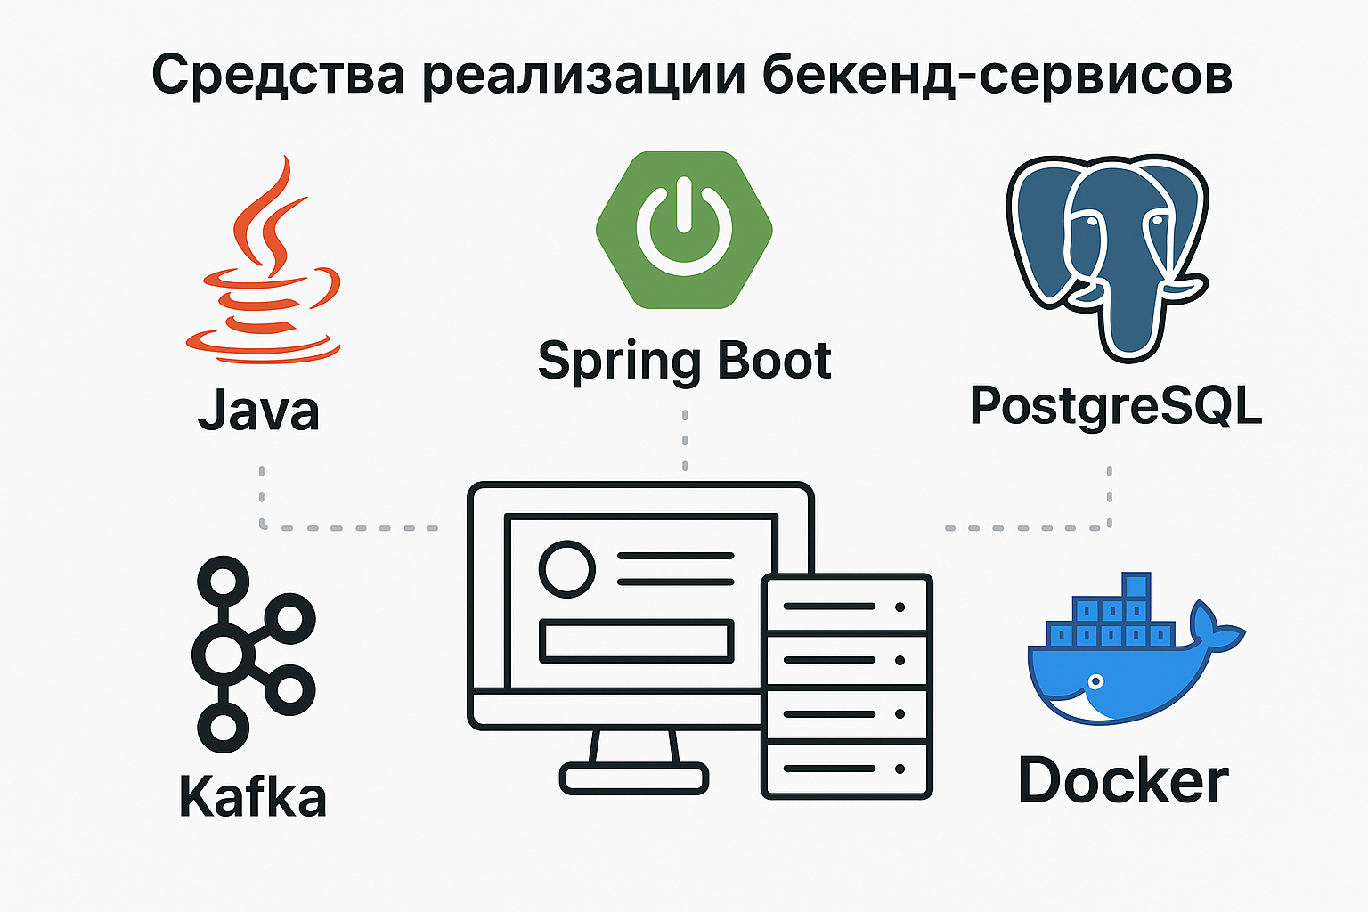
Рисунок 1 – Средства реализации backend-сервисов
Отдельным требованием при выборе средств реализации было отсутствие жесткой зависимости от внешних облачных сервисов. Поэтому fuzzing-модуль поддерживает fake-режим без LLM API. В этом режиме worker генерирует синтаксически похожие DSL-программы локально, что позволяет выполнять демонстрацию, smoke-проверки и отладку в полностью автономном окружении. Real LLM режим включается только при явном задании OpenAI-compatible endpoint и соответствующих параметров окружения.
Такой стек обеспечивает баланс между промышленными средствами разработки и исследовательской гибкостью. Java, Spring Boot, Kafka и PostgreSQL формируют основу микросервисной CI/CD-системы. AFL++ обеспечивает проверенный coverage-guided fuzzing. Python worker и OpenAI-compatible API позволяют исследовать применение LLM без вмешательства в основной цикл фаззера.

2.3. Проектирование системы
Разработанная система состоит из трех групп компонентов: управляющего уровня, исполняющих сервисов и внешних систем. Управляющий уровень включает UI, мастер-сервис и шину данных. UI предоставляет пользователю средства создания, настройки и запуска pipeline, просмотра статусов, логов и результатов. Мастер-сервис является центральным компонентом: он принимает запросы от UI, проверяет параметры запуска, формирует задания и сохраняет историю выполнения.
Исполняющие сервисы работают как независимые исполнители. Каждый сервис получает задание определенного типа, выполняет его и формирует структурированный результат. Такой подход уменьшает связанность системы: добавление нового типа job не требует переписывания управляющего уровня, если соблюден общий контракт обмена заданиями и результатами. Фаззинг-сервис в этой модели является таким же исполнителем, как сборочный или deployment-сервис, но решает задачу проверки безопасности.
Внешние системы включают систему контроля версий, менеджер репозиториев и целевые серверы развертывания. Система контроля версий хранит исходный код. Менеджер репозиториев используется для хранения собранных артефактов, результатов заданий и сопутствующих файлов. Целевой сервер применяется при выполнении deployment-сценариев.
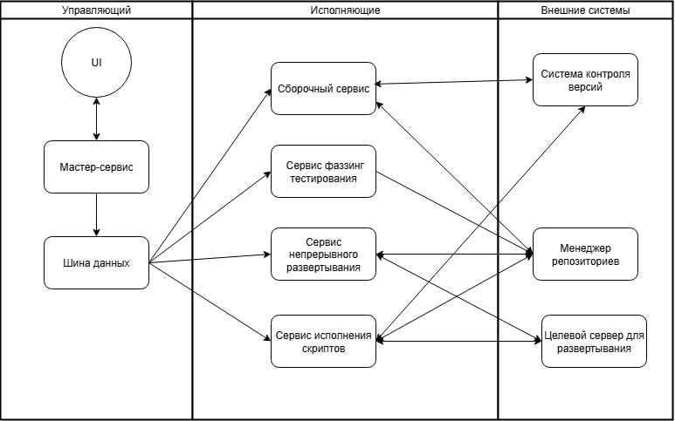
Рисунок 2 – Схема взаимодействия компонентов системы
Типовой сценарий работы системы начинается с запуска pipeline пользователем через UI. Мастер-сервис создает внутреннее представление запуска, разбивает pipeline на stages и jobs, затем публикует задания в Kafka. Исполняющий сервис читает задание из topic, подготавливает рабочее окружение, выполняет соответствующую операцию и возвращает статус, логи, метрики и ссылки на артефакты. После этого мастер-сервис обновляет состояние pipeline, а UI отображает результат пользователю.
Для описания pipeline и результатов выполнения используется реляционная модель данных. Основными сущностями являются pipeline, stage, job, job_history, job_template, job_params, trigger и folder. Pipeline хранит описание CI/CD-конвейера, stage задает порядок выполнения этапов, job описывает конкретную работу, а job_history фиксирует историю запусков, время выполнения, статус, логи и дополнительные данные.
В рамках практики особое внимание уделено проектированию формата fuzzing job. Такое задание должно содержать идентификатор job и pipeline, сведения о проекте, ссылку на исходный код или артефакт, команду сборки или запуска target-программы, seed corpus, dictionary, prompt для LLM, бюджет времени, лимиты ресурсов, режим использования LLM и правила сохранения результатов. Результат fuzzing job включает итоговый статус, длительность, количество запусков, покрытие, число найденных corpus entries, crash cases, hangs, hit/miss ratio mutator и ссылки на артефакты.
Таблица 3 – Основные сущности модели данных
Сущность | Назначение
pipeline | Описание CI/CD-конвейера.
stage | Этап внутри pipeline.
job | Конкретная работа внутри этапа: сборка, фаззинг, развертывание или исполнение скрипта.
job_history | История выполнения задания, статус, длительность, логи и результат.
job_template | Шаблон задания определенного типа.
job_params | Параметры, переданные в задание.
trigger | Условие или способ запуска pipeline.
folder | Логическая группировка pipeline.

Сервис фаззинг-тестирования проектировался как расширяемый компонент. Его можно использовать как отдельный stage после сборки и до развертывания. Если fuzzing stage обнаруживает crash, pipeline может завершиться ошибкой, сохранить crash artifacts, сформировать отчет и заблокировать deployment. Если критические ошибки не обнаружены, pipeline продолжает выполнение. Такая схема позволяет встроить проверку безопасности в обычный путь доставки приложения, а не запускать его отдельно вручную.

2.4. Реализация сервиса фаззинг-тестирования
Сервис фаззинг-тестирования реализован вокруг AFL++ и демонстрационного target с line-based DSL. Target получает вход через stdin и содержит простую грамматику команд, режимов работы, регистров и проверок. Внутри target предусмотрен скрытый crash-path, достижение которого требует осмысленной последовательности команд и значений. Такой стенд позволяет воспроизводимо проверять, что фаззер действительно способен проходить дальше поверхностного парсинга и находить аварийное завершение.
AFL++ в проекте выполняет основные функции coverage-guided fuzzing: инструментирует target, запускает программу на множестве входов, отслеживает покрытие, управляет corpus, сохраняет новые интересные inputs, фиксирует crashes и hangs, а также формирует стандартную статистику запуска. Важное проектное решение состоит в том, что AFL++ не заменяется собственной реализацией. Собственная разработка добавляет только новый источник структурированных входных данных.
Custom mutator реализует связующий слой между AFL++ и генератором candidates. Он собирается как shared library и подключается через переменную AFL_CUSTOM_MUTATOR_LIBRARY. Mutator реализует функции custom mutator API, включая инициализацию, выбор количества мутаций, генерацию входа, post-processing, обработку нового queue entry и освобождение ресурсов. При наличии worker mutator выполняет быстрый локальный запрос готового candidate, при отсутствии worker применяет fallback-мутацию.
Ключевое ограничение mutator состоит в том, что он работает в hot path AFL++. Поэтому в нем нельзя выполнять сетевой HTTP-запрос к LLM. Любое ожидание модели снижало бы executions per second и делало бы fuzzing непредсказуемым. В проекте эта проблема решена через асинхронный worker: LLM или fake-generator заранее наполняют очередь candidates, а mutator только забирает уже подготовленный вход через локальный IPC.
LLM worker реализован как отдельный Python-процесс. Он поддерживает fake mode и real LLM mode. Fake mode используется для автономной проверки без внешнего API и секретов. В этом режиме worker генерирует синтаксически корректные DSL-программы локальными правилами. Real LLM mode используется при задании переменной LLM_API_URL и работает с OpenAI-compatible endpoint формата chat/completions. API-ключ, если он нужен, передается только через переменную окружения и не сохраняется в репозитории.
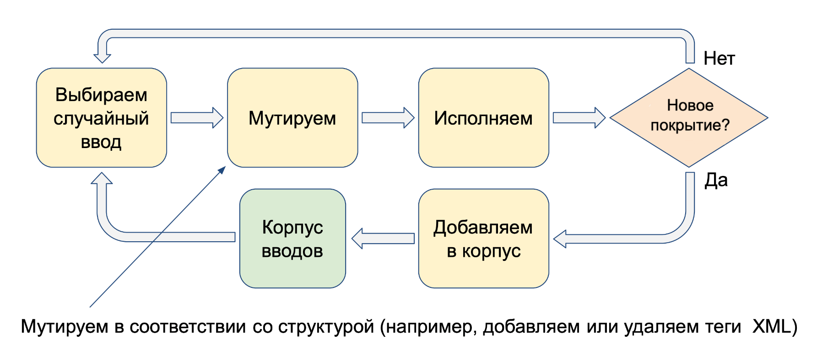
Рисунок 3 – Блок-схема цикла фаззинг-тестирования
Связь между mutator и worker организована через простой локальный IPC-протокол. Операция G используется для запроса готового candidate. Worker возвращает длину payload в формате uint32 big-endian и затем сам payload. Если длина равна нулю, это означает cache miss: очередь пуста, и mutator выполняет локальную fallback-мутацию. Операция A используется для передачи worker нового интересного input, который AFL++ добавил в queue.
В результате формируется feedback loop. AFL++ исследует программу и сохраняет входы, приводящие к новому покрытию. Custom mutator получает уведомление о новом queue entry через afl_custom_queue_new_entry и отправляет sample worker. Worker сохраняет feedback sample в runtime/discovered и может использовать его как дополнительный пример при последующих генерациях. Такой цикл позволяет генератору учитывать фактические находки AFL++, а не только стартовые seeds.
Таблица 4 – Состав fuzzing-модуля
Компонент | Назначение
AFL++ | Coverage-guided fuzzing engine, управление corpus, запуск target, анализ покрытия и crash triage.
target_dsl | Демонстрационная target-программа с line-based DSL и скрытым crash-path.
afl_llm_mutator.so | Custom mutator, который получает candidates от worker, выполняет fallback и отправляет feedback.
llm_mutator_server.py | Асинхронный worker, поддерживающий fake-генерацию и real LLM режим через chat/completions endpoint.
IPC-протокол | Операции G для получения candidate и A для передачи feedback sample.
runtime/discovered | Каталог сохранения feedback samples, полученных из AFL++ queue.

Для запуска и проверки подготовлены Makefile, smoke-тесты и shell-скрипты. Команда make all собирает instrumented target и shared library custom mutator. Команда make smoke собирает host target для локальной проверки crash-path без AFL++. Команда make ipc-smoke запускает worker в fake-режиме, выполняет операцию G и отправляет sample через операцию A. Скрипт run_fake.sh запускает полный pipeline AFL++ и worker без внешнего API. Скрипт run_real_llm.sh запускает тот же pipeline с OpenAI-compatible endpoint.
Демонстрационный crash-path проверяется отдельным stdin-вводом. Последовательность команд устанавливает нужные значения регистров, включает режим, выполняет проверки MAGIC, PLEASE, FIZZ и OPEN, после чего команда CRASH NOW приводит target к SIGABRT. Этот сценарий используется как контрольная проверка корректности target и подтверждает, что скрытая ветка достижима при правильной структуре входа.
Архитектура не привязана к toy DSL. Для адаптации под реальный target необходимо задать способ сборки или запуска target, подготовить стартовый seed corpus, при необходимости dictionary, prompt для LLM и ограничения времени и памяти. Если внутреннее текстовое представление candidate отличается от реального wire-format, преобразование может быть вынесено в post-processing слой custom mutator. Таким образом, подход применим к CLI-программам, парсерам файловых форматов, библиотекам через harness, сетевым протоколам, HTTP API, конфигурационным форматам и DSL.
При реализации учитывались требования безопасности. Worker по умолчанию слушает локальный адрес, размеры payload ограничены, API-ключи передаются через переменные окружения, реальные endpoints задаются явно, generated directories являются disposable и не должны попадать в систему контроля версий. Для закрытых контуров возможно использование локального OpenAI-compatible endpoint без передачи данных во внешние облачные сервисы.
Важное производительное решение состоит в вынесении LLM из критического пути фаззера. afl_custom_fuzz не выполняет HTTP-запросы. Отдельный worker заранее готовит candidates, складывает их в bounded queue, а mutator быстро забирает доступный input. При miss используется локальная мутация, поэтому отсутствие LLM endpoint, падение worker или временно пустая очередь не останавливают AFL++.

2.5. Проверка работоспособности и результаты
Проверка готовности fuzzing-модуля выполнялась на нескольких уровнях. Сначала проверялась сборка target и mutator. Затем отдельно проверялся контрольный crash-path target без AFL++. После этого выполнялась проверка IPC-протокола G/A без участия afl-fuzz. На следующем этапе запускался полный fake pipeline AFL++ и worker. Дополнительно проверялся fallback-сценарий, при котором AFL++ запускается с custom mutator, но worker недоступен.
Для real LLM режима предусмотрен запуск через OpenAI-compatible endpoint. Такой режим требует задания LLM_API_URL, имени модели и, при необходимости, API-ключа. Для локальных endpoints может потребоваться установка NO_PROXY и no_proxy для адресов 127.0.0.1 и localhost. В проектной документации зафиксировано, что реальные ключи не должны записываться в README, scripts, output artifacts или prompt.
Таблица 5 – Проверочные сценарии fuzzing-модуля
Проверка | Назначение | Ожидаемый результат
make all | Сборка target и custom mutator. | Появляются build/target_dsl и build/afl_llm_mutator.so.
make smoke | Сборка host target для локальной проверки. | Сборка завершается без warning в коде проекта.
Контрольный crash-path | Проверка скрытой ветки DSL target. | Процесс завершается через SIGABRT.
make ipc-smoke | Проверка операций G и A без AFL++. | Worker отдает candidate и сохраняет feedback sample.
run_fake.sh | Полный запуск AFL++ + worker без внешнего API. | Создается output/fake/default/fuzzer_stats и feedback samples.
fallback без worker | Проверка устойчивости mutator при недоступном worker. | AFL++ продолжает работу за счет локальной fallback-мутации.
run_real_llm.sh | Проверка real LLM режима. | Pipeline запускается при заданном OpenAI-compatible endpoint.

По итогам практики реализован рабочая минимально готовая версия fuzzing-модуля. Реализованы AFL++ custom mutator, Python worker, fake и real режимы генерации, IPC-протокол G/A, сохранение feedback samples, демонстрационный DSL target, prompt, dictionary, стартовый corpus и скрипты запуска. Проверки подтверждают, что target и mutator собираются, worker выдает candidates, feedback от AFL++ доходит до worker, fake pipeline запускается без внешнего API, а fallback-сценарий позволяет продолжать fuzzing при недоступном генераторе.
Для оценки качества fuzzing-сервиса определен набор метрик. К стандартным метрикам AFL++ относятся количество выполнений target, executions per second, число найденных queue entries, покрытие, количество crashes и hangs. Для слоя custom mutator важны requests, hits, misses и hit ratio. Для worker важны количество generated candidates, served candidates, queue misses, accepted feedback и LLM errors. Часть этих значений доступна из стандартной статистики AFL++ и внутреннего состояния компонентов; дальнейшее развитие связано с удобным экспортом extended counters и сравнительным runner для baseline AFL++ и LLM-mutator режима.
Полученный результат показывает, что фаззинг может быть представлен в CI/CD не как отдельная ручная процедура, а как штатный исполняющий сервис. Пользователь задает fuzzing job, сервис подготавливает target, запускает AFL++, собирает статистику, сохраняет crash artifacts и возвращает структурированный результат управляющему уровню. При обнаружении crash pipeline может быть остановлен до deployment, что повышает качество и безопасность поставляемого программного продукта.
Практическая значимость работы состоит в возможности использовать разработанный подход в импортонезависимой CI/CD-системе. Он позволяет автоматизировать проверку безопасности, выполнять проверки в локальном контуре, не раскрывать секреты внешним сервисам и постепенно адаптировать fuzzing-модуль к реальным target-программам. В научно-техническом плане интерес представляет совмещение coverage-guided fuzzing, custom mutator и LLM-assisted генерации в асинхронной архитектуре, не блокирующей основной цикл AFL++.

3. Заключение
В ходе преддипломной практики была выполнена работа по проектированию и реализации исполняющих сервисов микросервисной CI/CD-системы. Основной вклад связан с разработкой сервиса фаззинг-тестирования, предназначенного для автоматизированной проверки программных компонентов на устойчивость к некорректным и неожиданным входным данным.
В рамках работы были проанализированы существующие CI/CD-решения и выделены требования к системе, ориентированной на локальную эксплуатацию, расширяемость и включение проверки безопасности в стандартный pipeline. Была рассмотрена общая архитектура системы, включающая управляющий уровень, исполняющие сервисы и внешние системы. Для взаимодействия компонентов используется асинхронная модель через Kafka, а результаты выполнения сохраняются в истории заданий и отображаются пользователю через UI.
Был реализован рабочий fuzzing-модуль на базе AFL++. AFL++ используется как основной coverage-guided fuzzing engine, а custom mutator подключает дополнительный источник структурированных входных данных. Для генерации candidates разработан отдельный Python worker, который работает в fake-режиме без внешнего API или в real LLM режиме через OpenAI-compatible chat/completions endpoint. Между mutator и worker реализован локальный IPC-протокол с операциями получения candidate и передачи feedback sample.
Важным результатом является организация feedback loop: новые интересные входы, найденные AFL++, передаются worker и могут использоваться в дальнейшей генерации. Такое решение сохраняет преимущества AFL++ в управлении покрытием и corpus, но добавляет возможность получать более осмысленные входы для структурированных форматов. При этом LLM-вызовы вынесены из hot path AFL++, поэтому основной цикл фаззера не блокируется сетевыми задержками.
Работоспособность модуля подтверждена сборкой, smoke-проверками, проверкой контрольного crash-path, IPC smoke-сценарием, запуском fake pipeline и fallback-сценарием без worker. Подготовлена пользовательская документация по сборке, запуску, переменным окружения и адаптации подхода под другие targets. Цель практики достигнута: разработан и проверен исполняющий сервис фаззинг-тестирования, который может быть встроен в CI/CD-пайплайн и использован как основа для дальнейшей дипломной работы.
Дальнейшее развитие может быть связано с экспортом расширенных метрик custom mutator и worker, сравнительным runner для baseline AFL++ и LLM-mutator режима, улучшением политики feedback corpus и адаптацией прототипа к реальным форматам входных данных. Эти направления не меняют основной архитектурной идеи, а развивают полученную версию до более полного исследовательского и промышленного инструмента.

4. Список литературы
1. Хамбл Дж., Фарли Д. Continuous Delivery: Reliable Software Releases through Build, Test, and Deployment Automation. – Boston: Addison-Wesley Professional, 2010. – 512 p.
2. Continuous Integration vs. Continuous Delivery vs. Continuous Deployment / JetBrains TeamCity Guide [Электронный ресурс]. URL: https://www.jetbrains.com/teamcity/ci-cd-guide/continuous-integration-vs-delivery-vs-deployment/ (дата обращения: 07.05.2026).
3. Newman S. Building Microservices: Designing Fine-Grained Systems. 2nd ed. – Sebastopol: O’Reilly Media, 2021. – 616 p.
4. Narkhede N., Shapira G., Palino T. Kafka: The Definitive Guide. Real-Time Data and Stream Processing at Scale. 2nd ed. – Sebastopol: O’Reilly Media, 2021.
5. OWASP DevSecOps Guideline [Электронный ресурс]. URL: https://owasp.org/www-project-devsecops-guideline/ (дата обращения: 07.05.2026).
6. OWASP Foundation. Fuzzing [Электронный ресурс]. URL: https://owasp.org/www-community/Fuzzing (дата обращения: 07.05.2026).
7. Manès V. J. M., Han H., Han C., Cha S. K., Egele M., Schwartz E. J., Woo M. The Art, Science, and Engineering of Fuzzing: A Survey // IEEE Transactions on Software Engineering. – 2021. – Vol. 47, No. 11. – P. 2312–2331.
8. AFLplusplus. Custom Mutators in AFL++ [Электронный ресурс]. URL: https://aflplus.plus/docs/custom_mutators/ (дата обращения: 07.05.2026).
9. AFLplusplus. Fuzzing in Depth [Электронный ресурс]. URL: https://aflplus.plus/docs/fuzzing_in_depth/ (дата обращения: 07.05.2026).
10. Zeller A., Gopinath R., Böhme M., Fraser G., Holler C. The Fuzzing Book [Электронный ресурс]. URL: https://www.fuzzingbook.org/ (дата обращения: 07.05.2026).
11. Deng Y., Xia C. S., Yang C., Zhang S., Yang S., Zhang L. Large Language Models are Zero-Shot Fuzzers: Fuzzing Deep-Learning Libraries via Large Language Models // Proceedings of the 32nd ACM SIGSOFT International Symposium on Software Testing and Analysis. – 2023.
12. NIST. Secure Software Development Framework (SSDF) Version 1.1: Recommendations for Mitigating the Risk of Software Vulnerabilities. NIST Special Publication 800-218. – 2022.
13. Spring Boot Reference Documentation [Электронный ресурс]. URL: https://docs.spring.io/spring-boot/index.html (дата обращения: 07.05.2026).
14. PostgreSQL Documentation [Электронный ресурс]. URL: https://www.postgresql.org/docs/ (дата обращения: 07.05.2026).
15. Фаззинг с AFL++. Знакомство / Хабр [Электронный ресурс]. URL: https://habr.com/ru/articles/772906/ (дата обращения: 07.05.2026).

